Vlastnosti a využitie pôd

1. 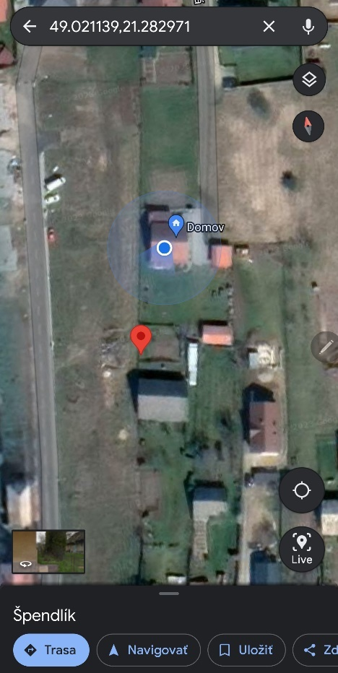***Lokalita***

Vzorka 1

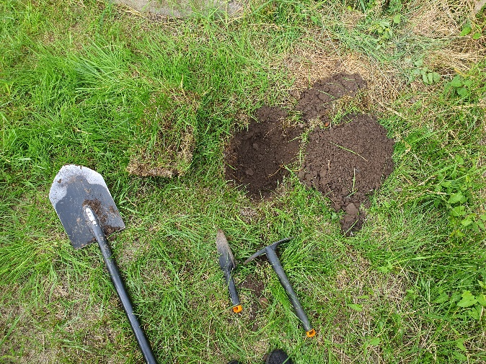

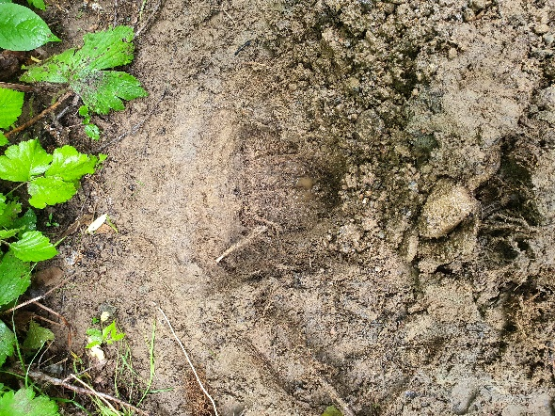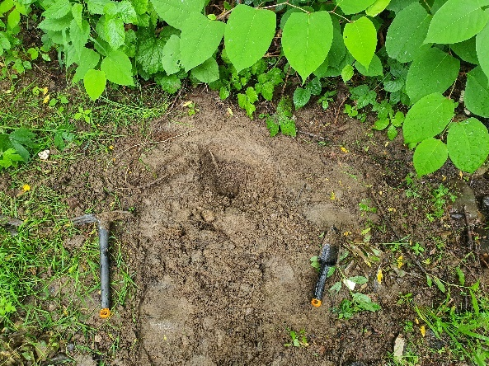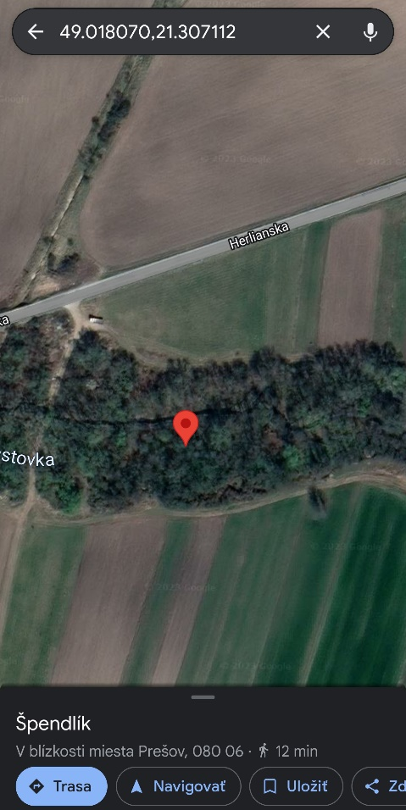Vzorka 2

1. ***Pôdne druhy***

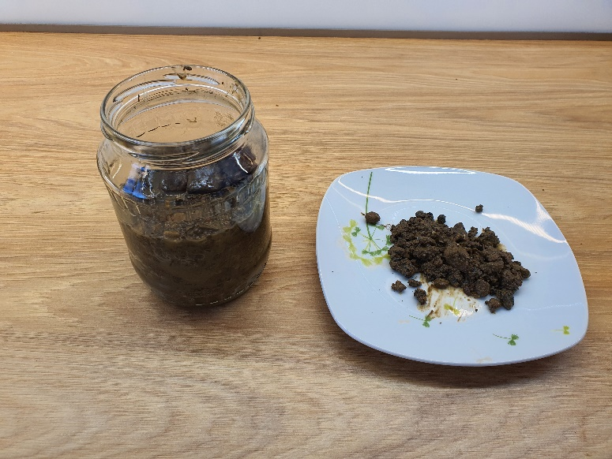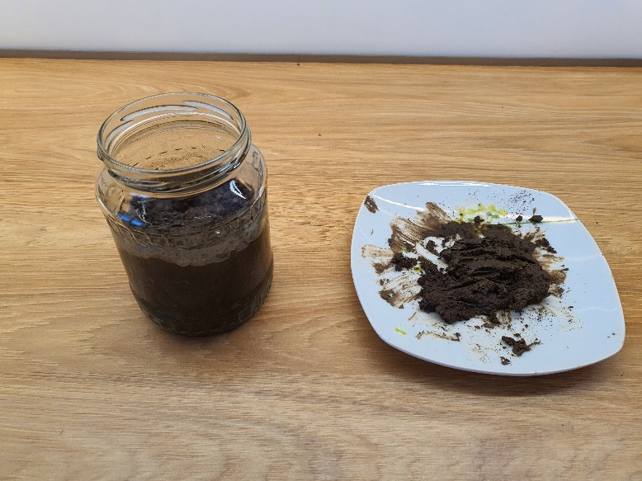 Vzorka 1 Vzorka 2

|  |  |  |
| --- | --- | --- |
|  | Vzorka 1 | Vzorka 2 |
| Farba | Tmavo hnedá | Hnedá |
| Zrnitosť | Jemná, malé zhluky pôdy, po stlačení drží formu | Veľký obsah kamienkov a piesku,  nedrží pokope |
| Pôda s vodou | Dobre tvarovateľná, tuhá | Veľká zrnitosť – nie je tvarovateľná, rozpadáva sa |
| Druh pôdy | Hlinito-pieščitá | Skeletnato-pieščitá |

1. ***Štruktúra pôdy***

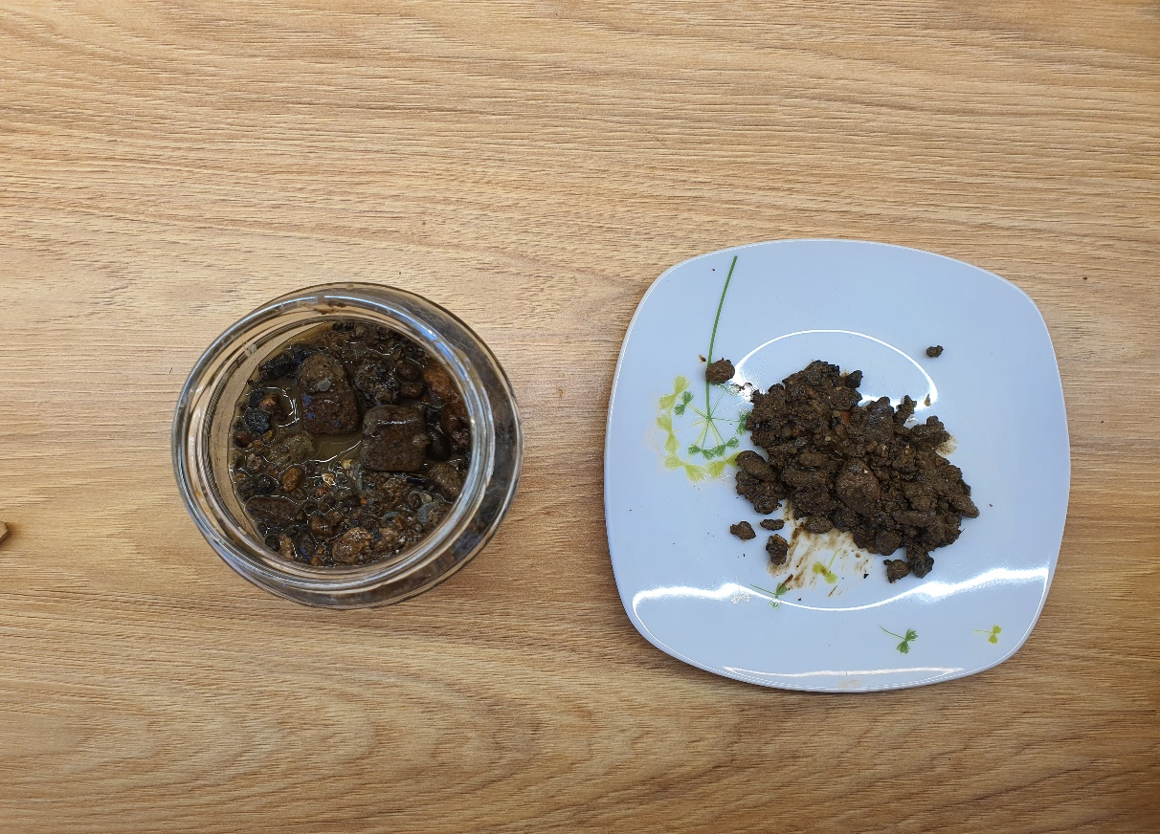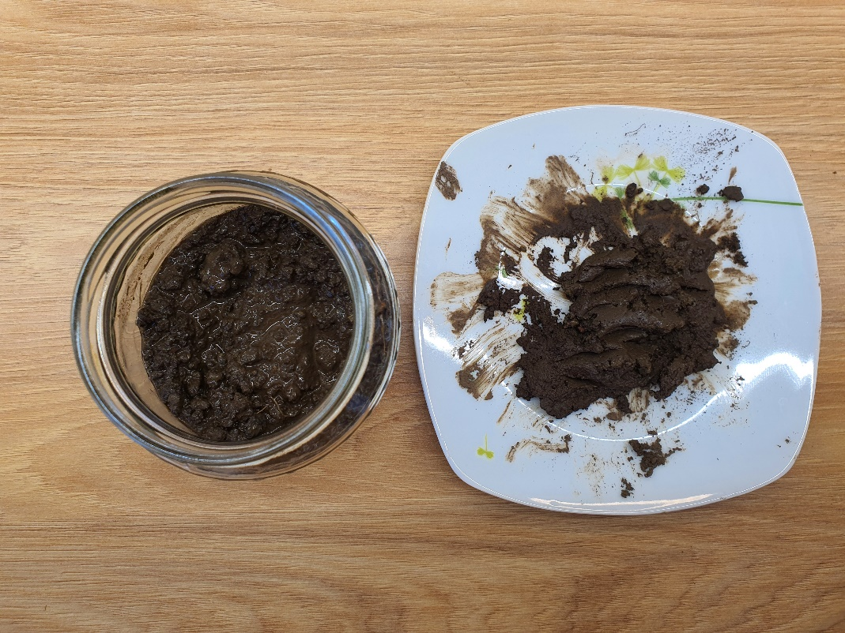

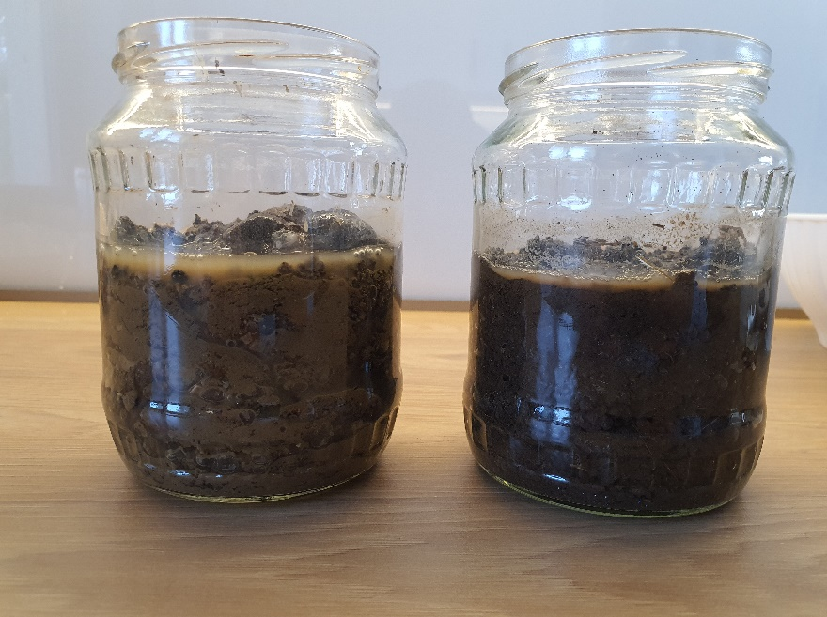Vzorka 1 Vzorka 2

|  |  |  |
| --- | --- | --- |
|  | Vzorka 1 | Vzorka 2 |
| Unikanie pôdneho vzduchu | Mierne | Extrémne rýchle |
| Retenčná schopnosť | Vode trvá pomerne dlho, kým sa dostane na dno nádoby | Voda presiakla na dno takmer okamžite |

1. ***Pôdny typ***

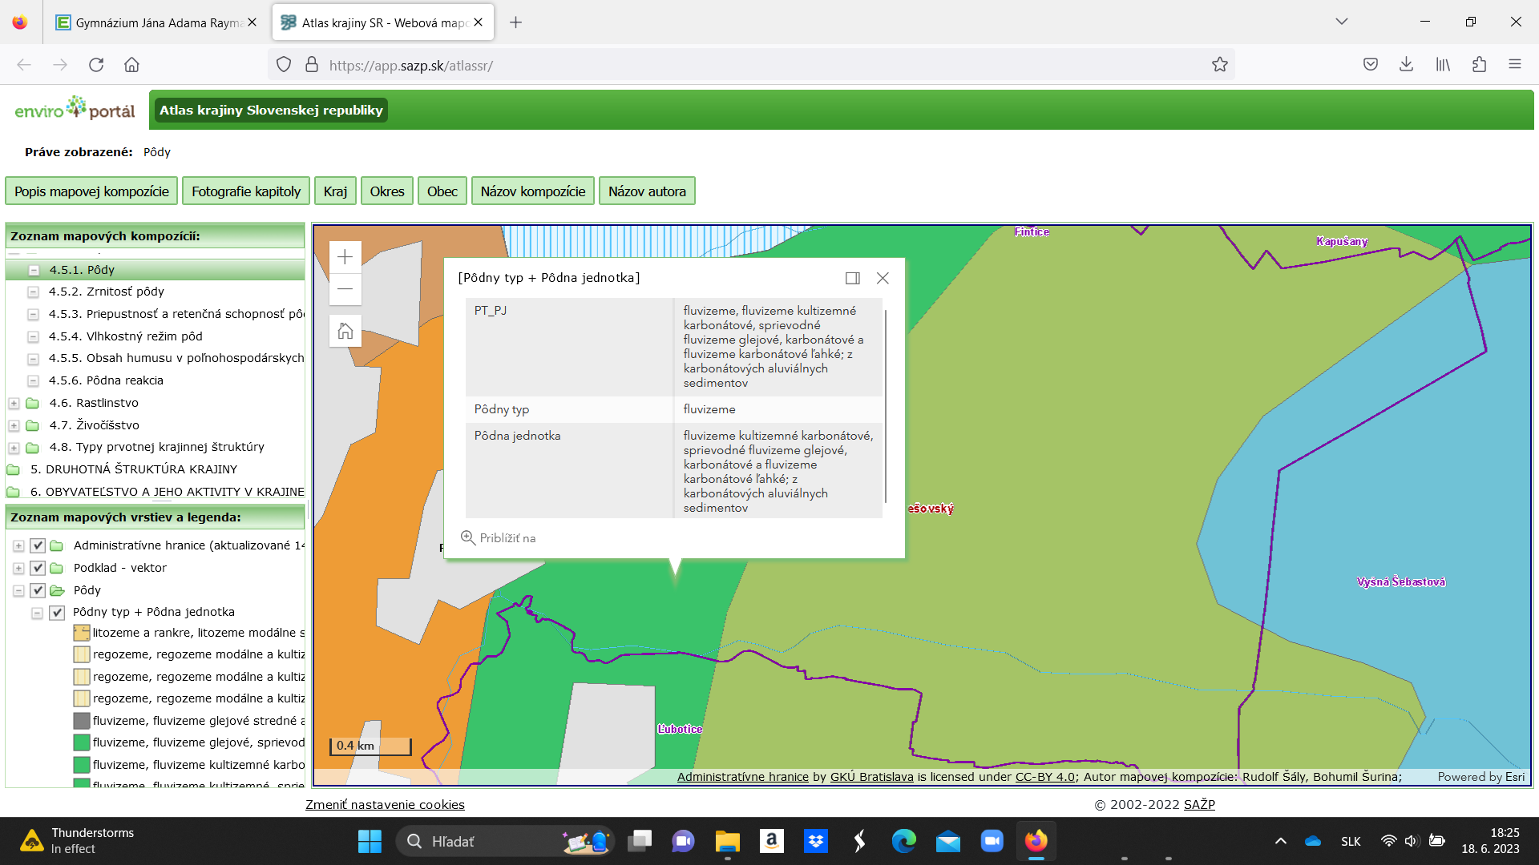

Vzorka 1 – Fluvizeme

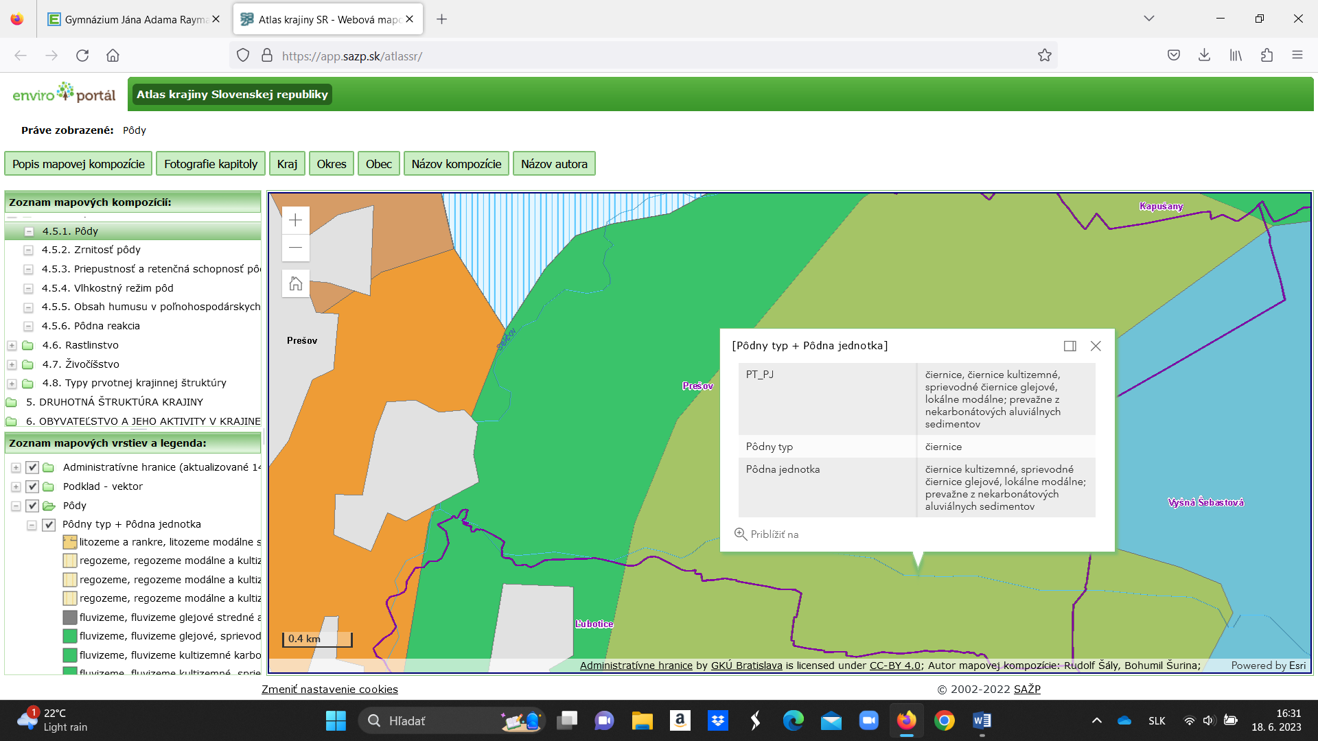

Vzorka 2 – Čiernice

*Fluvizeme*

* Charakteristické znaky: vrstevnatosť a nepravidelnosť rozloženia organických látok.
* Zrnitosť fluvizeme závisí od rýchlosti vodného toku a vzdialenosti od riečišťa.
* Fluvizeme sa vyznačujú priaznivými fyzikálnymi vlastnosťami, nachádzajú sa vo väčších plochách, najmä nížinách, a pôdotvorný proces je periodicky prerušovaný akumulačnou činnosťou vodného toku.
* Mimo obdobia občasných záplav nie sú fluvizeme ovplyvňované nadbytočnou vlhkosťou. Prejavy glejového procesu sú v pôdnom profile viditeľné až hlboko.
* Obsah humusu je stredný, avšak prehumóznenie je značne hlboké.

*Čiernice*

* Čiernice sú vyvinuté najčastejšie z fluviálnych silikátových a karbonátových sedimentov rôzneho veku na ktorých sa už neakumuluje nový sediment. Vyvinuli sa tiež z iných nealuviálnych substrátov a dvojsubstrátov v rôznych terénnych depresiách.
* Podmienkou je teplá a suchá klíma, s výparným režimom. Ide teda o rovnaké podmienky vývoja ako u černozemí. Na rozdiel od nich je však potrebná pre vývoj čiernic aj dalšia podmienka a to dlhodobé periodické zvlhčovanie profilu podzemnou vodou.
* Dominatným pôdotvorným procesom podmieňujúcim ich vznik je výrazná tvorba a hlboká akumulácia vysokokondenzovaných organických látok na pôdotvorných substrátoch v podmienkach zvýsšeného prevlhčenia pôdy podzemnou vodou.
* Akumulácia humusu je výraznejšia ako u černozemí v dôsledku 0,15 – 0,20 m do pôdotvorného substrátu.

1. ***Zhodnotenie***

Projekt Vlastnosti a využitie pôd bol zameraný na analýzu pôdnych vzoriek z dvoch rôznych lokalít. Vzorky sme zaradzovali do pôdnych druhov a typov a taktiež sme určovali štruktúru pôdy.

*Vzorka 1*

Vzorka bola odobratá na našom pozemku vedľa malej záhradky môjho deda. Miesto odobratia vzorky sa nachádza pod stromom, je pravidelne kosené. Väčšinu dňa je vystavené priamemu slnečnému žiareniu, napriek tomu je zemina menej priepustná.

*Vzorka 2*

Vzorku som odobral z nivy potoka Šebastovka blízko dediny Vyšná Šebastová. Pôda nie je nijako využívaná ani udržiavaná.

Kvôli porastu okolo potoka na pôdu neprenikajú takmer žiadne slnečné lúče. Počas kopania som natrafil dokonca aj na spodnú vodu.